FILMSKI KURIKULUM/ HRVATSKI FILM I IDEOLOGIJA
ponedjeljak, 13. 10., 20 h, Kulturno-informativni centar KIC (Preradovićeva 5)
Jugoslavenska država izrazito je ulagala u propagiranje seljačkih zadruga, a jedan od neobičnijih filmova na tu temu je dokumentarac Koraljari i spužvari (1947), estetski upečatljiva smjesa propagandnog i etnografskog filma o zadrugama koraljara na otoku Zlarinu i spužvara na otoku Krapnju. Dugometražni igrani prvijenac Branka Marjanovića Zastava (1949), ujedno i glumački debi Antuna Nalisa, uspjeli je pokušaj je da se kroz ekspresivan vizualni izričaj obogati socrealistički stil, odnosno, da se „propagandnom“ doda „umjetničko“ u području stila i sadržaja (tema filma je sudjelovanje umjetnika u narodno-oslobodilačkoj borbi).
Uoči projekcije uvodnu riječ održat će dr. sc. Tomislav Šakić, nastavnik povijesti hrvatskog filma na Akademiji dramske umjetnosti. Kustos programa je dr.sc. Juraj Kukoč, viši filmski arhivist iz Hrvatske kinoteke. Ulaz na projekciju je besplatan.
Filmski kurikulum program je klasika hrvatske kinematografije namijenjen studentima povijesti hrvatskog filma na zagrebačkim fakultetima i svim građanima zainteresiranim za upoznavanje s hrvatskom filmskom baštinom. Program je nastao u suradnji Hrvatskog državnog arhiva (odjel Hrvatska kinoteka), Kulturno-informativnog centra, Hrvatskog audiovizualnog centra (Odjel za filmsku pismenost i razvoj publike) te nastavnika povijesti hrvatskog filma na Akademiji dramske umjetnosti, Fakultetu hrvatskih studija i Filozofskom fakultetu.

Filmovi:
KORALJARI I SPUŽVARI (dokumentarni, 1947, c/b, 29 min)
režija i scearij: Rudolf Sremec, fotografija: Sergije Tagatz
Opis zadruga spužvara na Krapnju i koraljara na Zlarinu. Prikazuje se tradicionalni ispraćaj koraljara i spužvara, dugotrajni lov, obrada koralja i spužvi te razvoj njihovih zadruga.
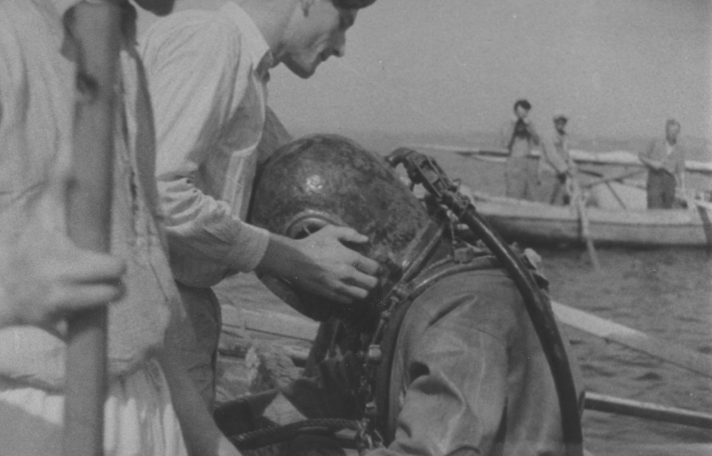

ZASTAVA (igrani, 1949, c/b, 98 min)
režija: Branko Marjanović
scenarij: Joža Horvat
fotografija: Nikola Tanhofer
uloge: Sonja Kastl, Marijan Lovrić, Antun Nalis, Joža Gregorin
Balerina Marija prisjeća se svojeg života u vrijeme Drugoga svjetskog rata, kada je potaknuta užasima stradanja napustila pozornicu pridruživši se partizanima u bitci za Kalnik.

